Tutorial para adicionar um novo usuário com permissões de administração

1) Descobrir os grupos do seu usuário atual com o comando id

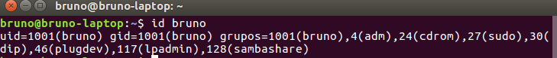

2) Adicionar o novo usuário com o comando adduser

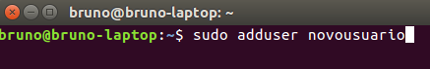

3) Adicionar ao novo usuário os grupos do item 1

